ФЕДЕРАЛЬНОЕ АГЕНТСТВО ЖЕЛЕЗНОДОРОЖНОГО ТРАНСПОРТА
Федеральное государственное бюджетное образовательное учреждение
высшего образования
«Петербургский государственный университет путей сообщения
Императора Александра I»
(ФГБОУ ВО ПГУПС)

Кафедра «Русский язык»

РАБОЧАЯ ПРОГРАММА
дисциплины
«РИТОРИКА» (Б1.В. ДВ.1.2)
для направления

08.04.01 «Строительство»

по магистерской программе
«Проектирование и строительство автомобильных дорог в особых условиях»

Форма обучения – очная, заочная

Санкт-Петербург
2018
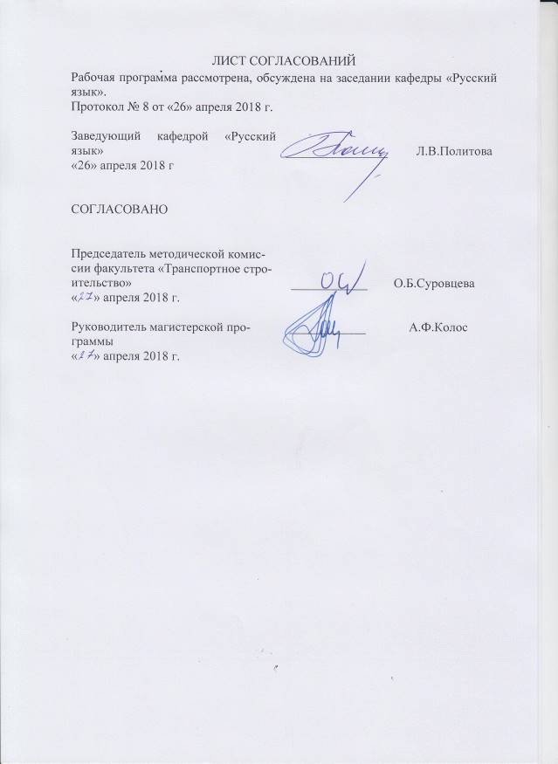
1. Цели и задачи дисциплины
Рабочая программа составлена в соответствии с ФГОС, утвержденным «30» октября 2014 г., приказ № 1419 по направлению 08.04.01 «Строительство» для магистерской программы «Проектирование и строительство автомобильных дорог в особых условиях» по дисциплине «Риторика».
Целью изучения дисциплины «Риторика» является формирование риторической компетенции и повышение уровня теоретического и, главным образом, практического владения современным русским языком специалистами нефилологического профиля, что позволило бы совершенствовать речевую деятельность с целью достижения ее большей эффективности.
Для достижения поставленных целей решаются следующие задачи:
- усвоение базовых понятий (красноречие, риторика, ораторское искусство, риторический канон, коммуникативная компетенция и др.);
- усвоение современных языковых, социокультурных, риторических знаний, необходимых для формирования коммуникативной компетенции будущего специалиста (виды общения, вербальные и невербальные средства коммуникации, коммуникативные барьеры, принципы коммуникационного сотрудничества и т.д.);
- овладение стратегиями и тактиками речевого поведения в различных формах и видах коммуникации (письменные, устные формы и жанры речи; монологический, диалогический, полилогический виды речи).
- повышение уровня культуры речевого поведения в сферах устной и письменной коммуникации;
- формирование риторических умений, необходимых для успешной коммуникации в самых различных сферах (бытовой, правовой, научной, политической, социально-государственной).

2. Перечень планируемых результатов обучения по дисциплине, соотнесенных с планируемыми результатами освоения основной образовательной программы.
В результате изучения дисциплины обучающийся должен
ЗНАТЬ:
- коммуникативные качества хорошей речи;
- нормы современного русского литературного языка;
- речевые ошибки, связанные с нарушениями норм литературного языка;
- основные законы, принципы и правила эффективного общения;
- основные этапы создания речевого произведения (риторический канон);
- закономерности использования риторических приемов и выразительных средств языка в различных сферах речевой деятельности;
- основы риторической аргументации;
- правила ведения конструктивного спора и деловой беседы;
- основные приемы речевого манипулирования общественным сознанием и приемы их нейтрализации.
УМЕТЬ:
- анализировать свою речь и речь собеседника с точки зрения ее нормативности и соответствия другим критериям хорошей литературной речи;
- различать и устранять ошибки и недочеты в устной и письменной речи;
- устанавливать речевой контакт и корректировать свое поведение в соответствии с речевой ситуацией профессионального общения и коммуникативным намерением;
- выбирать стратегию и тактики общения, адекватные коммуникативной ситуации и коммуникативному намерению;
- преодолевать барьеры общения, строить свою монологическую и диалогическую речь, руководствуясь правилами эффективного общения;
- аргументированно излагать свою точку зрения;
- вести дискуссию в соответствии с принципами и правилами конструктивного спора;

- вести деловую беседу в соответствии с правилами эффективного общения;
- выявлять приемы речевого манипулирования и противостоять им.
ВЛАДЕТЬ:
- техникой речи;
- методикой подготовки к публичному выступлению;
- приемами эффективного общения и аргументации;
- словом во всем разнообразии реальных речевых ситуаций;
- навыками создания текстов разнообразной тематики, стиля и формы.
Приобретенные знания, умения, навыки, характеризующие формирование компетенций, осваиваемые в данной дисциплине, позволяют решать профессиональные задачи, приведенные в соответствующем перечне по видам профессиональной деятельности в п. 2.4 общей характеристики основной профессиональной образовательной программы (ОПОП).
Процесс изучения дисциплины направлен на формирование следующих общепрофессиональных компетенций (ОПК):
ОПК-1 – готовности к коммуникации в устной и письменной формах на русском и иностранном языках для решения задач профессиональной деятельности;
ОПК-12 – способности оформлять, представлять и докладывать результаты выполненной работы.
Область профессиональной деятельности обучающихся, освоивших данную дисциплину, приведена в п. 2.1 общей характеристики ОПОП.
Объекты профессиональной деятельности обучающихся, освоивших данную дисциплину, приведены в п. 2.2 общей характеристики ОПОП.

3. Место дисциплины в структуре основной образовательной программы.

Дисциплина Б1.В.ДВ.1.2 «Риторика» относится к вариативной части и является дисциплиной по выбору обучающегося.

4. Объем дисциплины и виды учебной работы
Для очной формы обучения
Вид учебной работы | Всего часов | Семестры
Вид учебной работы | Всего часов | 2
Аудиторные занятия (всего) | 18 | 18
В том числе:
- лекции (Л) | - | -
- практические занятия (ПЗ)  - лабораторные работы (ЛР)  - контроль самостоятельной работы (КСР) | 18  -  - | 18
 | 18  -  - | -  -
Самостоятельная работа (всего) | 54 | 54
Форма контроля знаний | зачет | зачет
Общая трудоемкость: час / зач. ед | 72/2 | 72/2

Для заочной формы обучения
Вид учебной работы | Всего часов | Курс
Вид учебной работы | Всего часов | 1
Контактная работа (по видам учебных занятий) | 10 | 10
В том числе:
- лекции (Л) | -
- практические занятия (ПЗ)  - лабораторные работы (ЛР) | 10  - | 10
- практические занятия (ПЗ)  - лабораторные работы (ЛР) | 10  - | -
Самостоятельная работа (СРС) (всего) | 58 | 58
Контроль | 4 | 4
Форма контроля знаний | зачет | зачет
Общая трудоемкость: час/ зач. ед | 72/2 | 72/2

5. Содержание и структура дисциплины
5.1 Содержание дисциплины
№ п/п | Наименование раздела дисциплины | Содержание раздела
1 | История становления и развития риторики. Законы современной общей риторики. | Этапы развития риторики. Понятие риторического идеала. Риторический канон. Запоминание и произнесение речи. Неориторика как наука об эффективном речевом общении. Частные риторики. Законы риторики.
2 | Типология речей | Информирующая речь: задачи, этапы. Вспомогательный материал (цифры, примеры, цитаты, наглядные пособия). Эпидейктическая речь. Понятие и разновидности аргументирующей речи. Основные виды аргументов и структура доказательства. Способы и правила аргументации.
3 | Деловая риторика. | Основные характеристики и особенности делового общения. Психологическая культура делового разговора. Барьеры в общении и их преодоление. Виды делового общения. Конфликт в деловом общении. Типология конфликтов. Причины возникновения, структура, динамика конфликта, стратегии поведения. Прогнозирование и предупреждение конфликтов.
4 | Спор и беседа. Речевой этикет | Искусство спора. Классификация споров. Полемические приёмы. Ошибки и уловки в споре. Искусство отвечать на вопросы. Виды вопросов. Основы мастерства беседы. Беседа и ее разновидности. Виды деловых бесед. Цели и задачи деловой беседы. Структурная организация беседы. Роль вопроса в деловой беседе. Беседа как средство разрешения конфликта.
5.2. Разделы дисциплины и виды занятий
Для очной формы обучения
№ п/п | Наименование разделов дисциплины | Л | ПЗ | ЛР | СРС
1 | История становления и развития риторики. Законы современной общей риторики. | - | 4 | - | 14
2 | Типология речей | - | 4 | - | 14
3 | Деловая риторика | - | 4 | - | 12
4 | Спор и беседа. Речевой этикет | - | 6 | - | 14
Итого |  |  | 18 |  | 54

Для заочной формы обучения
№ п/п | Наименование разделов дисциплины | Л | ПЗ | ЛР | СРС
1 | История становления и развития риторики. Законы современной общей риторики. | - | 2 | - | 10
2 | Типология речей |  | 2 |  | 10
3 | Деловая риторика. | - | 4 | - | 28
4 | Спор и беседа. Речевой этикет |  | 2 |  | 10
Итого |  |  | 10 |  | 58

6. Перечень учебно-методического обеспечения для самостоятельной работы обучающихся по дисциплине
№  п/п | Наименование раздела | Перечень учебно-методического обеспечения
1 | История становления и развития риторики. Законы современной общей риторики. | 1. Риторика. Электронный дистанционный курс в системе дистанционного обучения ПГУПС (код М_1_УПЛ_РУС_002) http://www.pgups.com  2. Культура устной и письменной речи делового человека: справочник, практикум/ Н. С. Водина [и др.]. - 14-е изд.. - М.: Флинта; М: Наука, 2008. - 314 с. (и другие переиздания).  3. Зверев, С. . Риторика [Электронный ресурс] : Учебник и практикум / С. Э. Зверев. - М. : Издательство Юрайт, 2017. - 311 с. - (Бакалавр и магистр. Академический курс). - ISBN 978-5-534-02220-9: Режим доступа: http://www.biblio-online.ru/book/CDACDD6D-BBE6-4031-B028-717DF7BC910A  4. Фортунатова Е. Ю. Практическая риторика [Текст] : практическое пособие / Е. Ю. Фортунатова, О. А. Лаврова. - Санкт-Петербург : ФГБОУ ВПО ПГУПС. - Ч. 1. - 2014. - 51 с.  5. Фортунатова Е. Ю. Практическая риторика [Текст] : практическое пособие / Е. Ю. Фортунатова, О. А. Лаврова. - Санкт-Петербург : ФГБОУ ВПО ПГУПС. - Ч. 2. - 2015. - 42 с.
2 | Типология речей
3 | Деловая риторика
4 | Спор и беседа. Речевой этикет

7. Фонд оценочных средств для проведения текущего контроля успеваемости и промежуточной аттестации обучающихся по дисциплине
Фонд оценочных средств по дисциплине является неотъемлемой частью рабочей программы и представлен отдельным документом, рассмотренным на заседании кафедры и утвержденным заведующим кафедрой.

8. Перечень основной и дополнительной учебной литературы, нормативно-правовой документации и других изданий, необходимых для освоения дисциплины.
8.1 Перечень основной учебной литературы, необходимой для освоения дисциплины.
- Риторика. Электронный дистанционный курс в системе дистанционного обучения ПГУПС (код М_1_УПЛ_РУС_002) http://www.pgups.com
- Культура устной и письменной речи делового человека: справочник, практикум/ Н. С. Водина [и др.]. - 14-е изд.. - М.: Флинта; М: Наука, 2008. - 314 с. (и другие переиздания).
- Зверев, С. . Риторика [Электронный ресурс] : Учебник и практикум / С. Э. Зверев. - М. : Издательство Юрайт, 2017. - 311 с. - (Бакалавр и магистр. Академический курс). - ISBN 978-5-534-02220-9: Режим доступа: http://www.biblio-online.ru/book/CDACDD6D-BBE6-4031-B028-717DF7BC910A

8.2 Перечень дополнительной учебной литературы, необходимой для освоения дисциплины.
  - Вербицкая Л.А. Давайте говорить правильно! Трудности современного русского произношения и ударения: краткий словарь-справочник / Л.А.Вербицкая, Н.В.Богданова, Г.Н.Скляревская - 6-с изд., стер. - СПб. : Филологический факультет СП6ГУ ; М. : Издательский центр «Академия», 2008. - 160 с.
- Культура русской речи [Текст] : Учеб. для вузов / С. И. Виноградов [и др.] ; ред.: Л. К. Граудина, Е. Н. Ширяев. - М. : Норма, 2006. - 549 с. (и другие переиздания).
- Фортунатова Е. Ю. Практическая риторика [Текст]: практическое пособие / Е. Ю. Фортунатова, О. А. Лаврова - Санкт-Петербург: ФГБОУ ВПО ПГУПС. - Ч. 1. - 2014. - 51 с.
- Фортунатова Е. Ю. Практическая риторика [Текст] : практическое пособие / Е. Ю. Фортунатова, О. А. Лаврова - Санкт-Петербург: ФГБОУ ВПО ПГУПС. - Ч. 2. - 2015. - 42 с.

8.3 Перечень нормативно-правовой документации, необходимой для освоения дисциплины
При освоении данной дисциплины нормативно-правовая документация не используется.

8.4 Другие издания, необходимые для освоения дисциплины
- Полякова Е.К. Нормы современного русского литературного языка [Текст]: пособие для самостоятельной работы / Е. К. Полякова, ФБГОУ ВПО ПГУПС. - Изд. испр. и доп. - Санкт-Петербург: ФГБОУ ВПО ПГУПС, 2015. - 59 с.

9. Перечень ресурсов информационно-телекоммуникационной сети «Интернет», необходимых для освоения дисциплины
- Единое окно доступа к образовательным порталам – http:// window.edu.ru/
- Справочно-информационный портал ГРАМОТА.РУ – русский язык для всех – http://www.gramota.ru/
- Сайт «Культура письменной речи» – http://gramma.ru/
- Электронно-библиотечная система ibooks.ru [Электронный ресурс]. Режим доступа: http://ibooks.ru/ — Загл. с экрана.
- Электронно-библиотечная система ЛАНЬ [Электронный ресурс]. Режим доступа: https://e.lanbook.com/books — Загл. с экрана.
- Электронная библиотека ЮРАЙТ. Режим доступа: https://biblio-online.ru/ (для доступа к полнотекстовым документам требуется авторизация).
- Словари и энциклопедии на Академике. http://dic.academic.ru/
- Личный кабинет обучающегося и электронная информационно-образовательная среда Петербургского государственного университета путей сообщения Императора Александра I [Электронный ресурс]. Режим доступа: http://sdo.pgups.ru.
10. Методические указания для обучающихся по освоению дисциплины
Порядок изучения дисциплины следующий:
- Освоение разделов дисциплины производится в порядке, приведенном в разделе 5 «Содержание и структура дисциплины». Обучающийся должен освоить все разделы дисциплины с помощью учебно-методического обеспечения, приведенного в разделах 6, 8 и 9 рабочей программы.
- Для формирования компетенций обучающийся должен представить выполненные типовые контрольные задания или иные материалы, необходимые для оценки знаний, умений и навыков, предусмотренные текущим контролем (см. фонд оценочных средств по дисциплине).
- По итогам текущего контроля по дисциплине обучающийся должен пройти промежуточную аттестацию (см. фонд оценочных средств по дисциплине).

11. Перечень информационных технологий, используемых при осуществлении образовательного процесса по дисциплине, включая перечень программного обеспечения и информационных справочных систем
Перечень информационных технологий, используемых при осуществлении образовательного процесса по дисциплине:
- технические средства (компьютерная техника, наборы демонстрационного оборудования);
- методы обучения с использованием информационных технологий (демонстрация мультимедийных материалов и т.д.);
- электронная информационно-образовательная среда Петербургского государственного университета путей сообщения Императора Александра I [Электронный ресурс]. Режим доступа: http://sdo.pgups.ru.
Дисциплина обеспечена необходимым комплектом лицензионного программного обеспечения, установленного на технических средствах, размещенных в специальных помещениях и помещениях для самостоятельной работы: операционная система Windows, MS Office.

